Муниципальное дошкольное образовательное учреждение детский сад комбинированного вида № 228 Кировского района г. Волгограда.

Коррекционная работа по закреплению звукопроизношения в связной речи через театрализованную деятельность в старшей компенсирующей группе детей с диагнозом ОНР.

Тема: «Играем в кукольный театр. Сказка «Колобок на новый лад».

Воспитатель: Глебова Людмила Евгеньевна

Волгоград 2015
Цель: Развивать связную речь детей, закреплять правильное произношение звуков через театрализованную деятельность. Развивать мелкую и общую моторику: способствовать и поощрять творческие и артистические способности детей, умение импровизировать. Развивать психические процессы: память, внимание, воображение.

Задачи: Научить детей общаться, не стесняясь своей речи. Расширять словарный запас, активизировать речь. Формировать правильное произношение звуков. Научить детей играть рядом друг с другом, объединяясь в небольшие группы. Совершенствовать память, внимание, умение согласовывать движение и речь.
- Воспитатель вместе с детьми встречает гостей.
Дети: Проходите, пожалуйста !Мы вас очень рады видеть!
Ответное слово гостей. Они говорят о том, что пришли по приглашению.
Конферансье: Прежде, чем получить билет, нужно отгадать загадки.
Дети по очереди загадывают загадки.
У отца был мальчик странный,
Не обычный - деревянный,
На земле и под водой
Ищет ключик золотой.
Всюду нос сует он длинный,
Кто же это? (Буратино).

Всех на свете он добрей,
Лечит он больных зверей,
И однажды бегемота,
Вытащил он из болота.
Он известен, знаменит,
Это Доктор …………………(Айболит).
Мышка дом себе нашла,
Мышка добрая была,
В доме том в конце концов
Стало множество жильцов. (Р.н. сказка «Теремок).

По тропе , шагая бодро,
Сами воду тащат ведра ! (Р.н. сказка «По щучьему велению»).

Сладкоежка он смешной,
У него пропеллер за спиной.
Он играет с детворой,
Кто ж такой он озорной? (Карлсон).

- Звучит музыка, влетает Карлсон.
Карлсон: Ну, что смотрите, посадку давайте !
Воспитатель и дети зовут Карлсона: Сюда, Карлсон!
Карлсон: Я услышал свое имя . Вы меня звали?
Дети: Да, да!
Карлсон: Привет, девчонки и мальчишки!
Здравствуйте все! Вы меня узнали?
Я...я…я самый лучший в мире летательный аппарат.
Скучно мне стало на крыше , вот я и прилетел.
А, куда это я попал вообще, а?
Дети: В детский сад.
- Беседа о театре.
Карлсон: А что вы тут делаете?
Дети: Играем в театр.
Карлсон: Я тоже хочу поиграть! Возьмете меня с собой? Научите?!
Дети: Возьмем! Научим!
Карлсон: А кто же работает в театре?
Дети: В театре работают артисты, режиссер, гримеры, кассиры,
контролеры, художники, осветители, костюмеры и т. д.
Карлсон: Кто приходит в театр смотреть представление?
Дети: В театр приходят зрители.
Карлсон: А это что такое? (показывает на ширму).
Дети: Это кукольный театр.
Карлсон: А как он называется?
Дети: Театр «Буратино».
Карлсон: Какие виды театра вы знаете?
Дети: Пальчиковый театр, настольный, кукольный (театр Петрушки),
театр на фланелеграфе, игра драматизация.
Карлсон: Вы хотите стать зрителями? А – артистами?
Дети: Да, хотим!
Карлсон: А что это звучит?
Дети: Это звонок приглашает зрителей в зал.
Дети расходятся по местам.
- Конферансье: Здравствуйте, дорогие зрители! Мы рады приветствовать вас в нашем театре.
Загадка.
Пятерка братьев неразлучных
Им вместе никогда не скучно,
Они работают пером,
Пилою, топором. Что это? (Пальцы).
Конферансье: Правильно! Встречайте их!
Аплодисменты зрителей. Выходит рука , сделанная из поролона. По обе стороны от нее стоят 2 детей.
Ребенок 1: Чтобы лучше думать,
Лучше говорить.
Ребенок 2: Нам помогут пальчики
Задачи все решить.
По очереди: Этот пальчик – дедушка,
Этот пальчик – бабушка,
Этот пальчик – мамочка,
Этот пальчик – папочка,
Этот пальчик – наш малыш.
Вместе: Вместе дружная семья
Дружат пальчики и я.
«Рука» уходит под музыку. Аплодисменты зрителей.
5.Выходит конферансье, объявляет антракт.
Конферансье: Внимание, антракт!
Карлсон: А, что такое антракт?
Дети: Это время, когда зрители и артисты отдыхают.
Карлсон: Тогда давайте вместе отдохнем.
Физкультминутка «Буратино».
Буратино потянулся,
Раз нагнулся, два нагнулся,
Ключик, видно, не нашел,
Чтобы ключик нам достать,
Нужно на носочки встать.
(Кн. Волгиной «Праздник числа», стр. 66).
Дети повторяют движения за Карлсоном. Пока Карлсон проводит физкультминутку, дети «артисты» переодеваются, берут кукол.
6 .Карлсон: Ребята, я очень люблю сказки! А вы любите?
Дети: Да!
Карлсон: Я самый лучший в мире сказочник, вот послушайте!
Воспитатель: С удовольствием послушаем.
Карлсон: Лежал колобок на окошке. Мышка бежала, хвостиком махнула,
колобок упал и рассыпался. Прибежало семеро козлят и все до
крошки съели. Вы догадались, какую сказку я рассказал?
(Дети называют :колобок, курочка Ряба, волк и семеро козлят).
Все: Ты, Карлсон, все перепутал.
Карлсон: Это у меня в голове все перепуталось. Мне надо подкрепиться!

Воспитатель: Выпей, это поможет (дает компот).
Карлсон: Спасибо, теперь все в порядке. Я вспомнил своего лучшего
друга. Помню, как мы с ним шалили, гуляли по крышам……
Да вы его знаете. Это…..
Дети: Малыш.
Карсон: Правильно! Скажите, кто был другом Крокодила Гены, Винни-
Пуха?
Дети: Чебурашка, Пятачок, Кролик, Ослик.
Карлсон: Молодцы! Вот теперь я вижу, что вы настоящие сказочные
знатоки.
Конферансье: Карлсон, отгадай загадку!
Не лежалось на окошке -
Покатился по дорожке…
У него румяный бок,
Кто же это? (Колобок).
Карлсону помогают отгадать загадку дети. Звучит звонок. Зрители рассаживаются по местам.
Конферансье: Посмотрите сказку «Колобок на новый лад».
После окончания спектакля зрители аплодируют. Выходят все артисты, кланяются.
Конферансье: На этом наше представление закончено. Благодарим за
внимание.
Карлсон: Спасибо, мне очень понравилась сказка. У меня для вас есть
сладкий сюрприз. (Угощает детей конфетами, прощается).

Используемая литература:
- Миронова С.А. Развитие речи дошкольников на логопедических занятиях. – М. «Просвещение» 1991
- Соболева Е.В. Праздники и развлечения в детском саду.
- Ветлугина Н. А. Художественное творчество в детском саду.щеткин А. В. Театрализованная деятельность в детском саду. Для занятий с детьми 4 – и5 лет. Под ред. О.Ф. Горбуновой. – М. :Мозаика – Синтез, 2008.
- Петрова Т.И. Театрализованные игры в детском саду – М. : Школьная Пресса (Дошкольное воспитание и обучение) 2000
- Маханева М. Д. Занятия по театрализованной деятельности в детском саду. – М.: ТЦ Сфера, 2009
- Антипина Е. А. Театрализованная деятельность в детском саду: Игры, упражнения, сценарии. – М. : ТЦ Сфера, 2006
- Чурилова Э. Г. Методика и организация театрализованной деятельности дошкольников и младших школьников: Программа и репертуар. – М.: Гуманит. изд. Центр ВЛАДОС, 2003
- Бозова В. А. , Борзов А.А. Развитие творческих способностей у детей. – Самара: Самар. Дом печати, 1994
- Лелявский А. А. Театр кукол. – Минск: Нароная асвета, 1974

Приложение 1

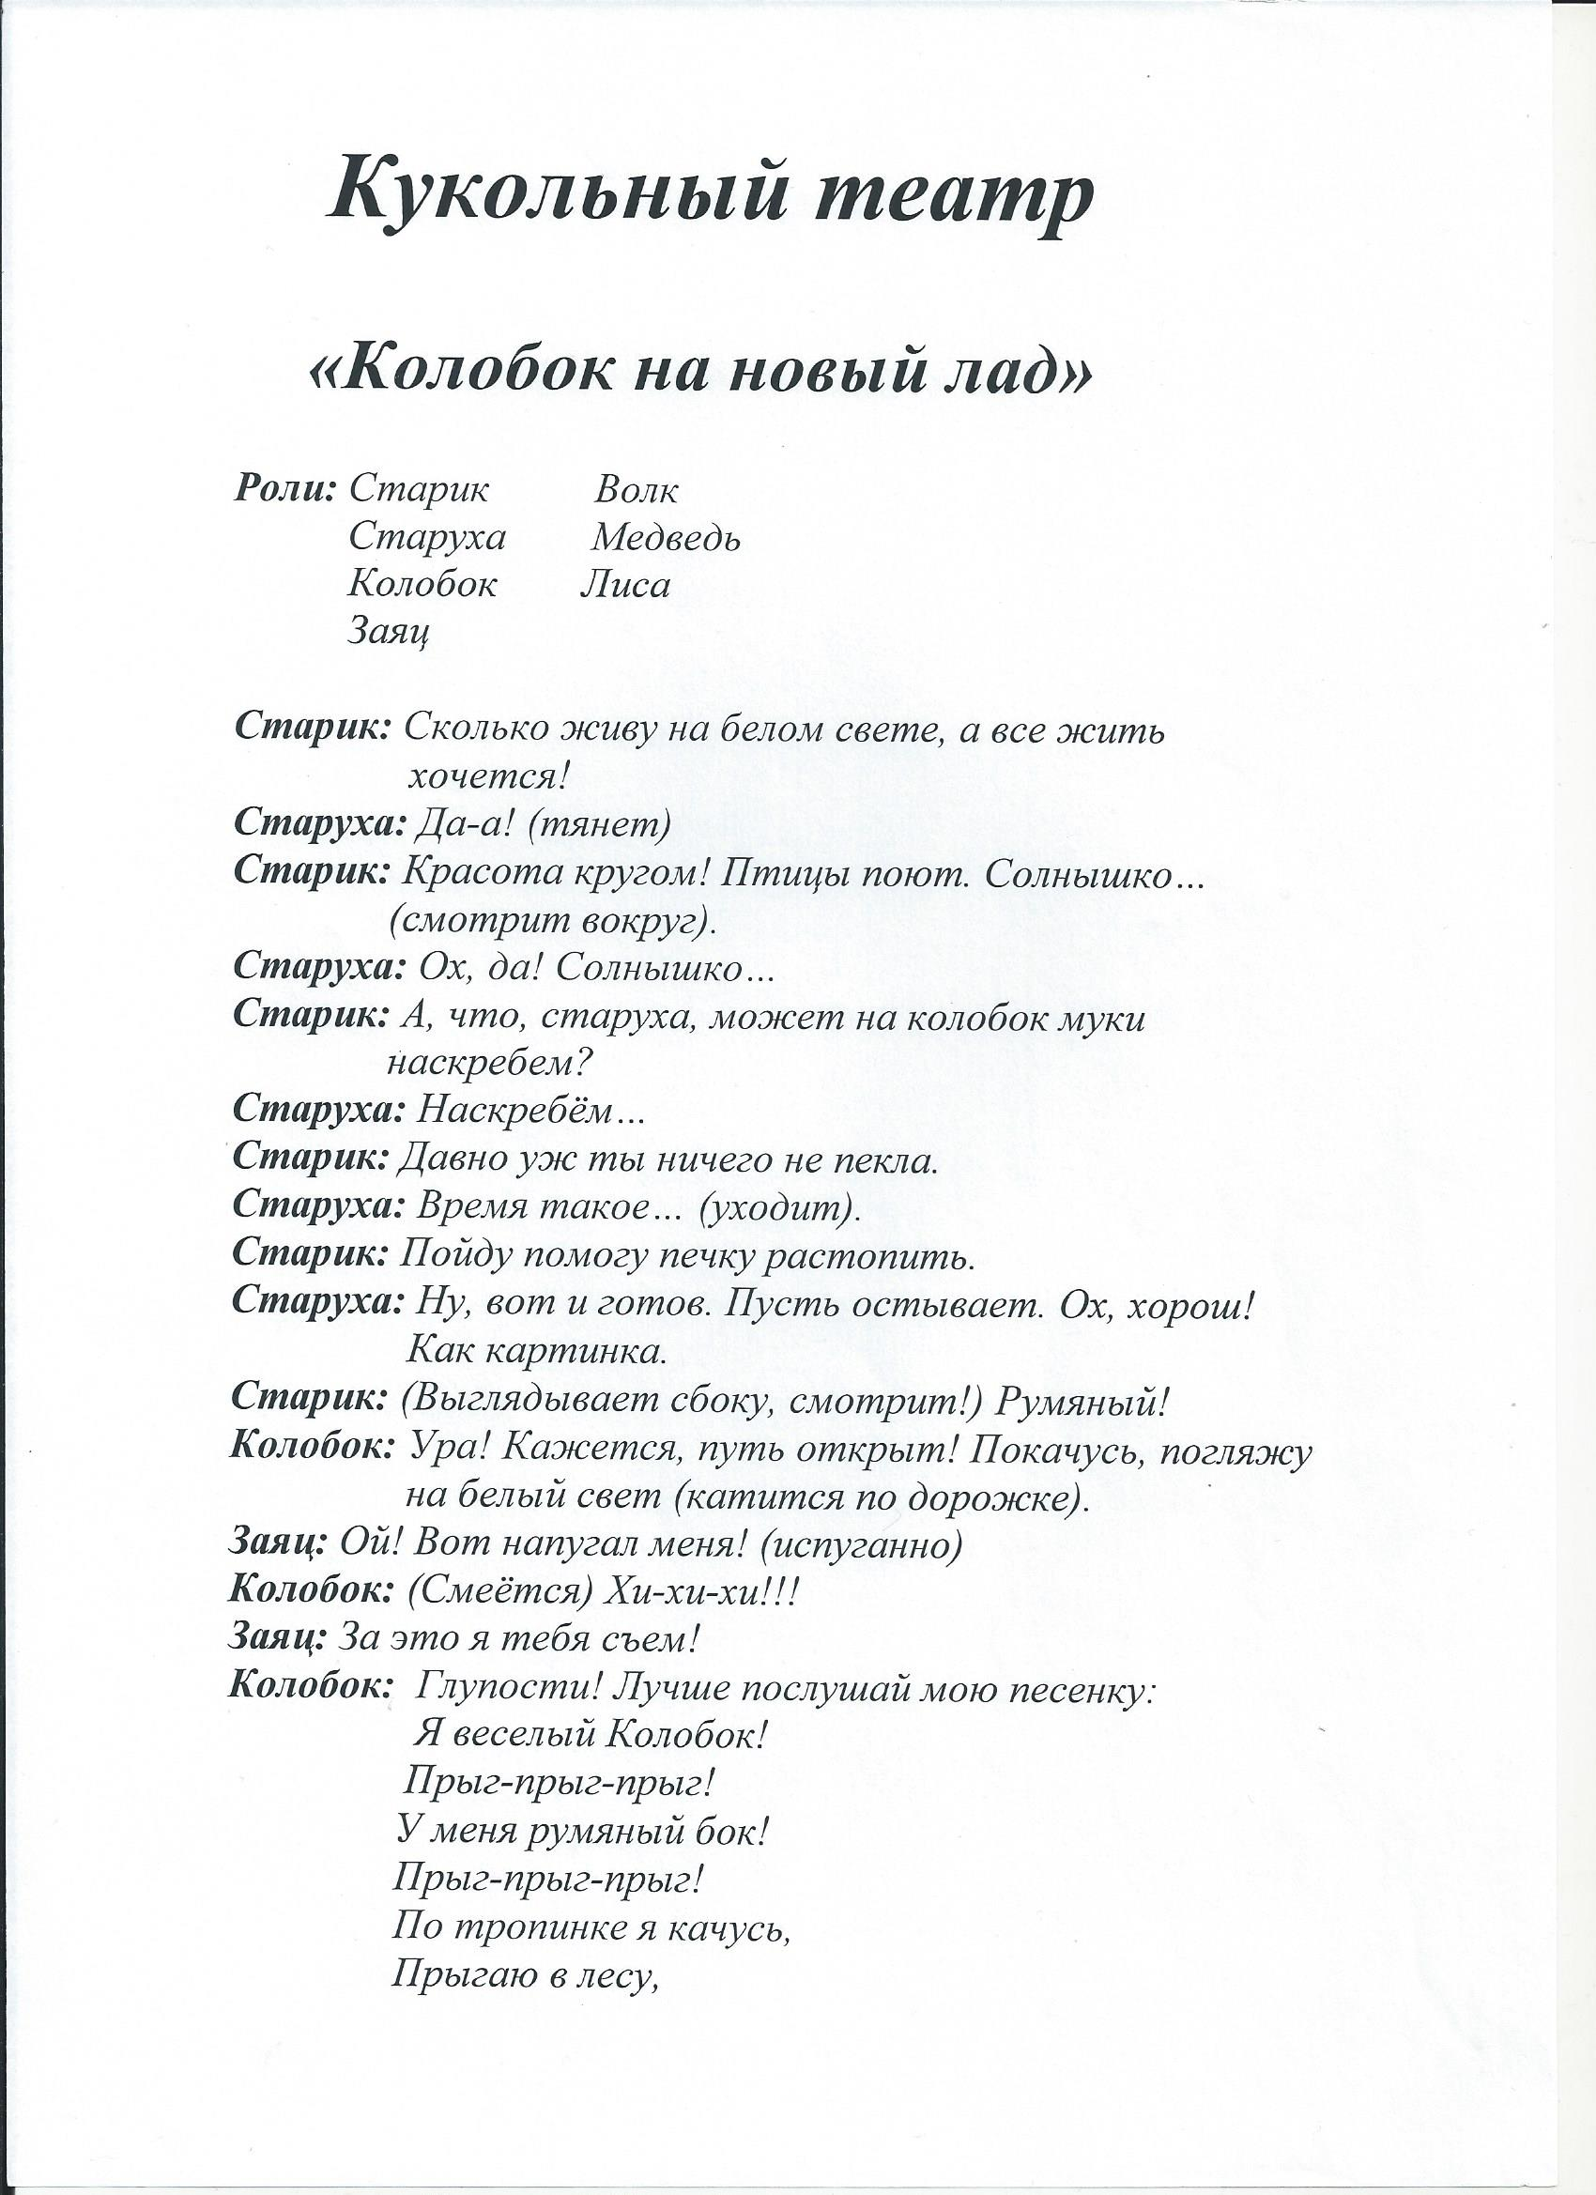

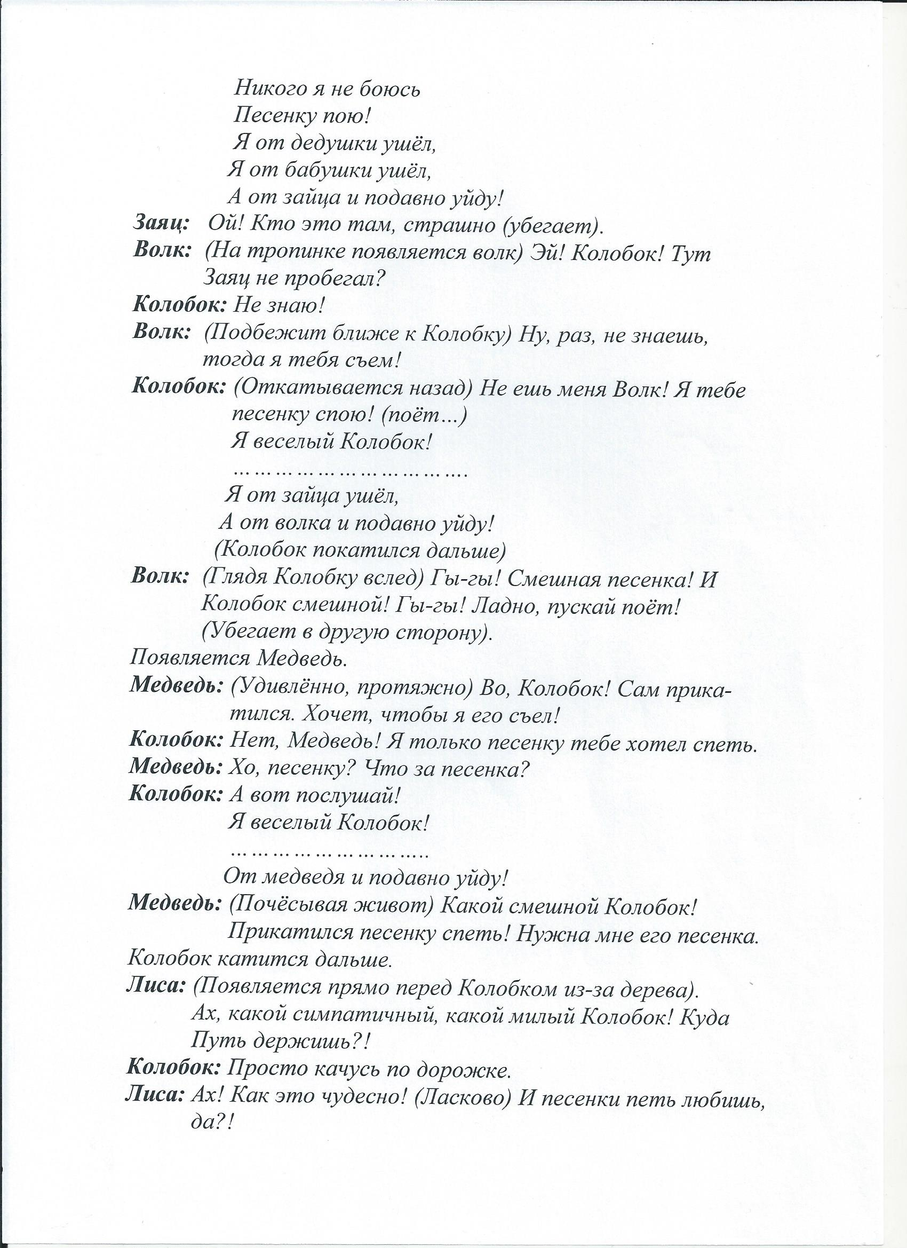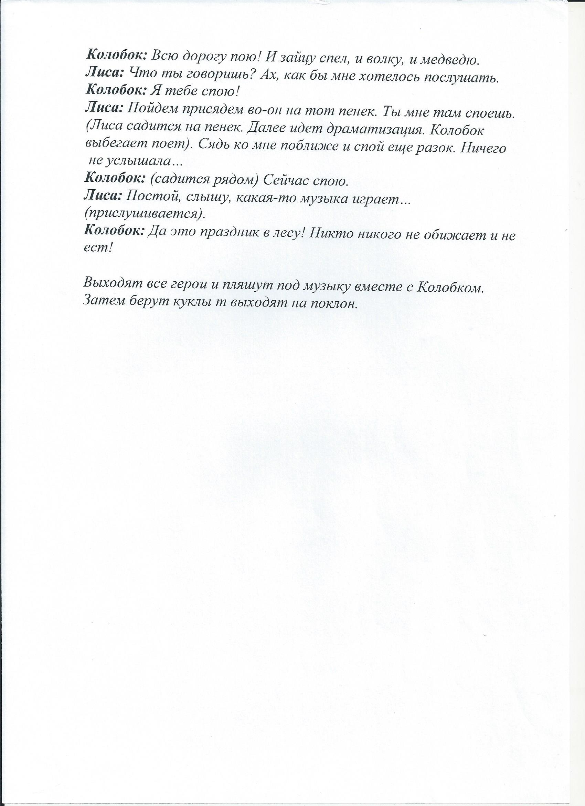

Приложение 2

